**附件2**

**资产管理系统微信端**

**操作手册**

**1、微信账号绑定**

**第一步：** 进入资产管理系统，将光标移至到微信处出现二维码，如下图所示：

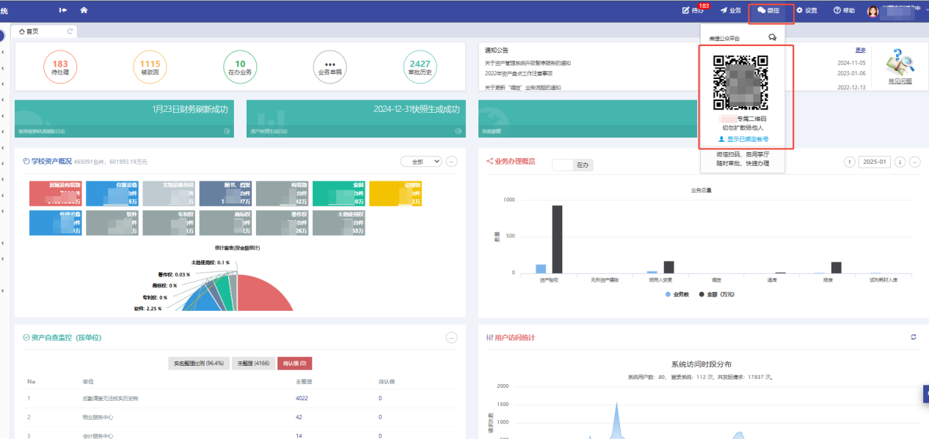

**第二步：**打开微信扫描二维码，点击关注后进入资采通界面，如下图所示：

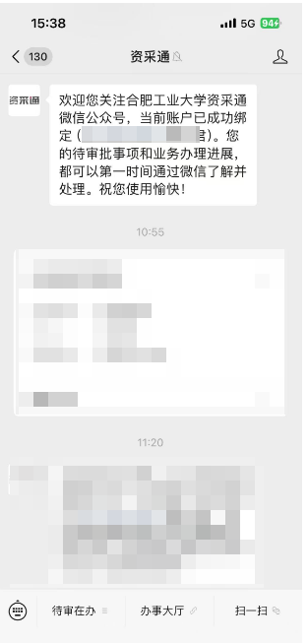

**2、业务审核**

**第一步：**进入资采通后，点击左下角的待审在办-选择待审，选择资产系统，进入业务审核列表，如下图所示：

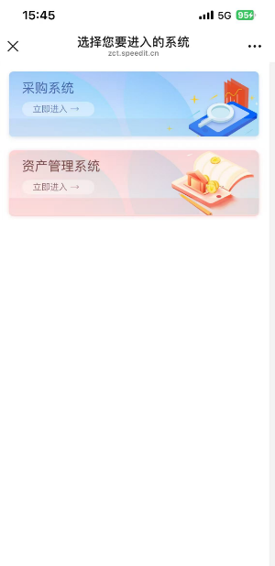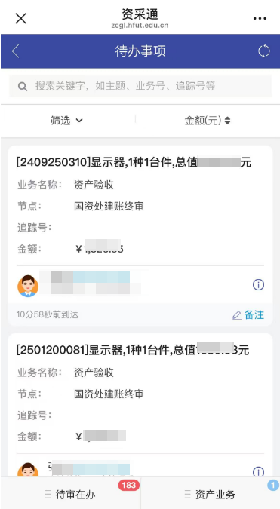

**第二步：**找到需要进行审批的业务，点击需要审批的业务，如下图所示：

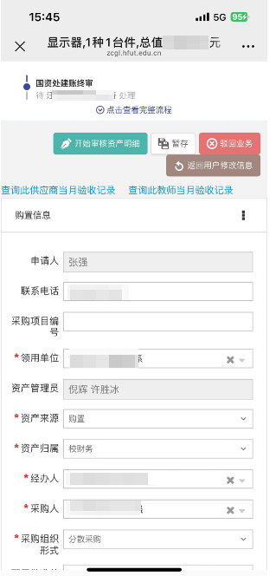

**第三步：**老师根据业务情况进行业务批准或者驳回操作，完成业务审批。

**3、业务办理**

**第一步：**通过微信进入资采通后，点击底部中间的办事大厅进入业务办理界面，我的领用资产展示了老师们的资产领用情况，点击对应功能可以查看资产明细列表。如下图所示：

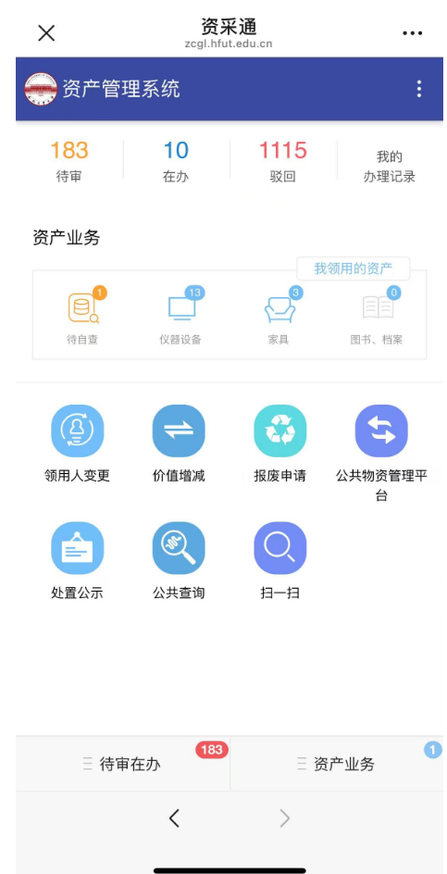

**第二步：**点击左下角的待审在办，出现待审、在办、被驳回及个人设置功能；老师根据实际情况可以进入待审对业务审批，查看自己的在办、被驳回业务以及进行个人信息的修改，如下图所示：

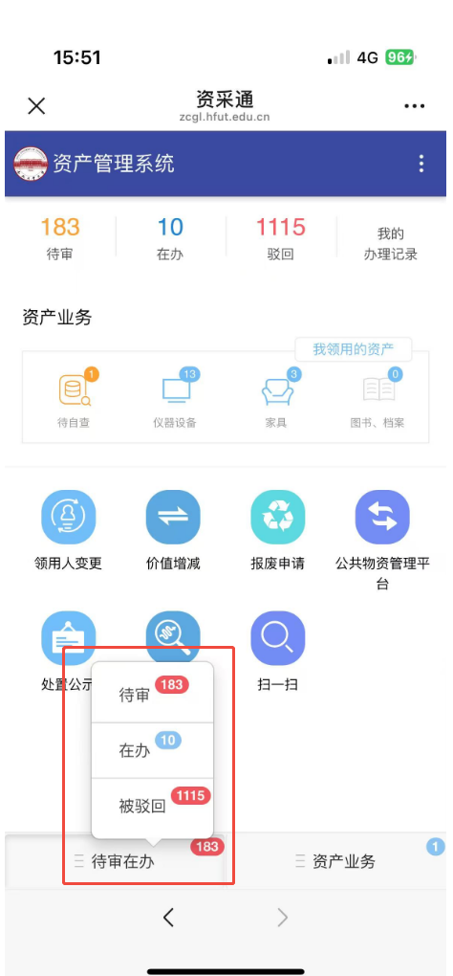

**4、扫码盘点**

**第一步：**打开资采通，点击办事大厅，选择进入资产系统，使用扫一扫扫描资产标签二维码：

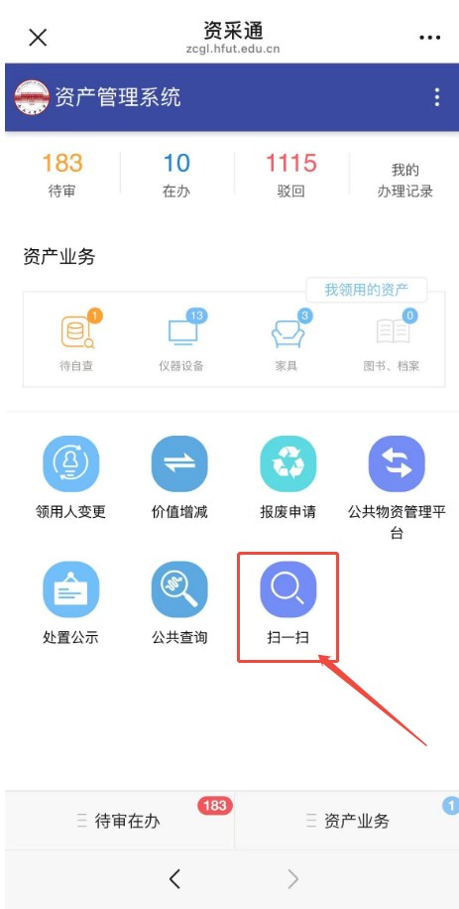

**第二步：**点击扫码出来的资产信息，进入该资产的盘点界面：

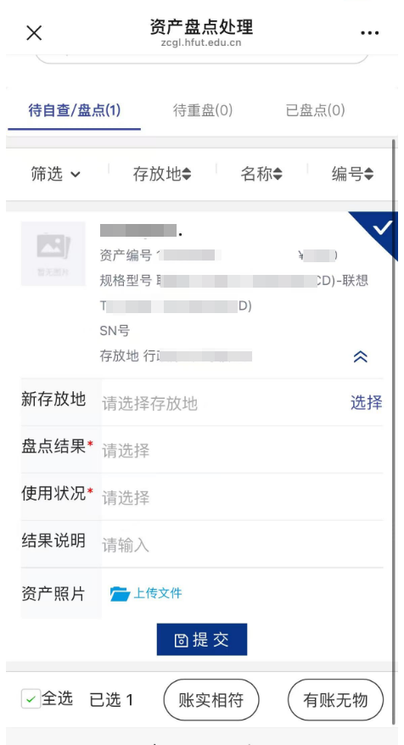

**第三步：**输入盘点结果，点击提交：

